耿同学agent Harness 架构说明

项目 | 说明
输入 | 论文 PDF/TXT/Markdown
核心过程 | 论文解析 -> 事实抽取 -> 复现任务 -> 代码生成 -> 本地执行 -> 结果审查
关键护栏 | JSON schema、路径校验、安全扫描、依赖审查、smoke/full 双阶段运行
输出 | review.docx、result_review.docx、risk_report.json、repro_project/outputs

一句话版本
耿同学agent = PDF 论文输入 + LLM 结构化理解 + 本地安全运行 + 结果审查 + Word 报告输出。

2. 总流程图
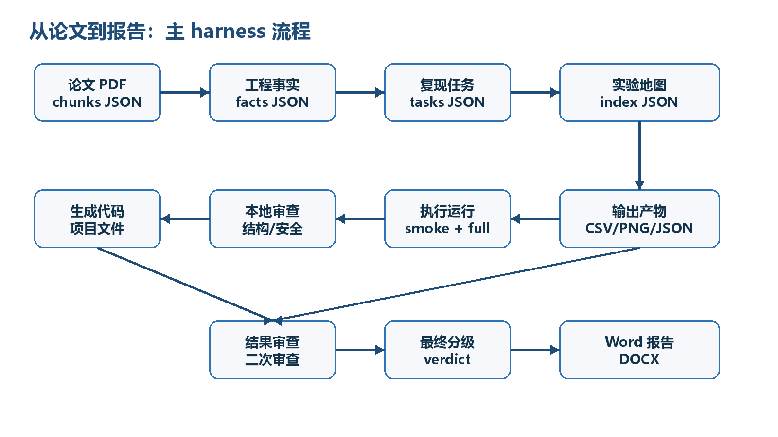
图 1 从 PDF 到 Word 审查报告的主链路
记住三个阶段：先把论文变成结构化事实，再把事实变成复现实验和代码，最后本地执行并把结果反向送回 LLM 做审查。中间每一步都会留下JSON、日志或报告，便于追踪问题。

3. harness 分层架构
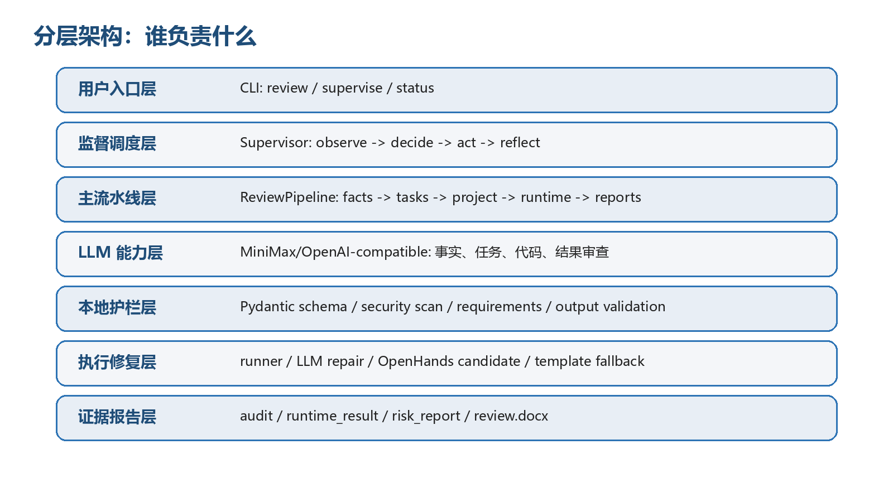
图 2 耿同学agent 的分层结构
层 | 代表模块 | 小白解释
CLI 层 | review / supervise / status | 接收用户命令，决定是否运行、是否监督、输出到哪个 case。
Pipeline 层 | ReviewPipeline | 串起每一阶段：解析、LLM 调用、项目生成、运行、报告。
LLM 层 | MiniMax/OpenAI-compatible API | 做论文理解、复现任务、代码生成、结果审查。
本地校验层 | schema/security/outputs | 不信任 LLM，负责结构审查、安全扫描、依赖校验、产物校验。
执行与修复层 | runner/LLM repair/OpenHands/fallback | 在隔离思路下运行代码，失败后尝试修复或兜底。
报告层 | review/result_review/docx | 把过程证据整理成 Markdown、JSON 和 Word。

4. 四个核心 JSON：系统的骨架
新手最容易迷糊的是：为什么这么多 JSON？可以把它们看作流水线之间的交接单。LLM 可以读懂 JSON，本地程序也可以严格校验 JSON，所以 JSON
是人、模型、程序三方都能对齐的中间语言。
文件 | 它是什么 | 为什么重要
engineering_facts.json | 论文里的工程事实 | 模型/信道/调制/指标/图表/baseline 等事实，必须回指 paper_chunks。
repro_tasks.json | 要复现的实验任务 | 每个任务说明目标图表、指标公式、输出列、预期趋势和依赖事实。
experiment_index.json | 实验地图 | 把复现任务对应回论文页码、图表和 chunk，方便审查定位。
risk_report.json | 风险总账 | 汇总信息完整性、实现忠实度、运行可靠性、结果贴合度和最终 verdict。

5. 第三轮代码生成：保留自由发挥，但有护栏
当前第三轮不是完全模板化，也不是完全放飞。LLM 仍然可以写 run_experiment.py 和 src/
下的实现逻辑，但必须在固定项目结构、固定输出产物、安全规则、依赖规则、100 行文件上限内完成。
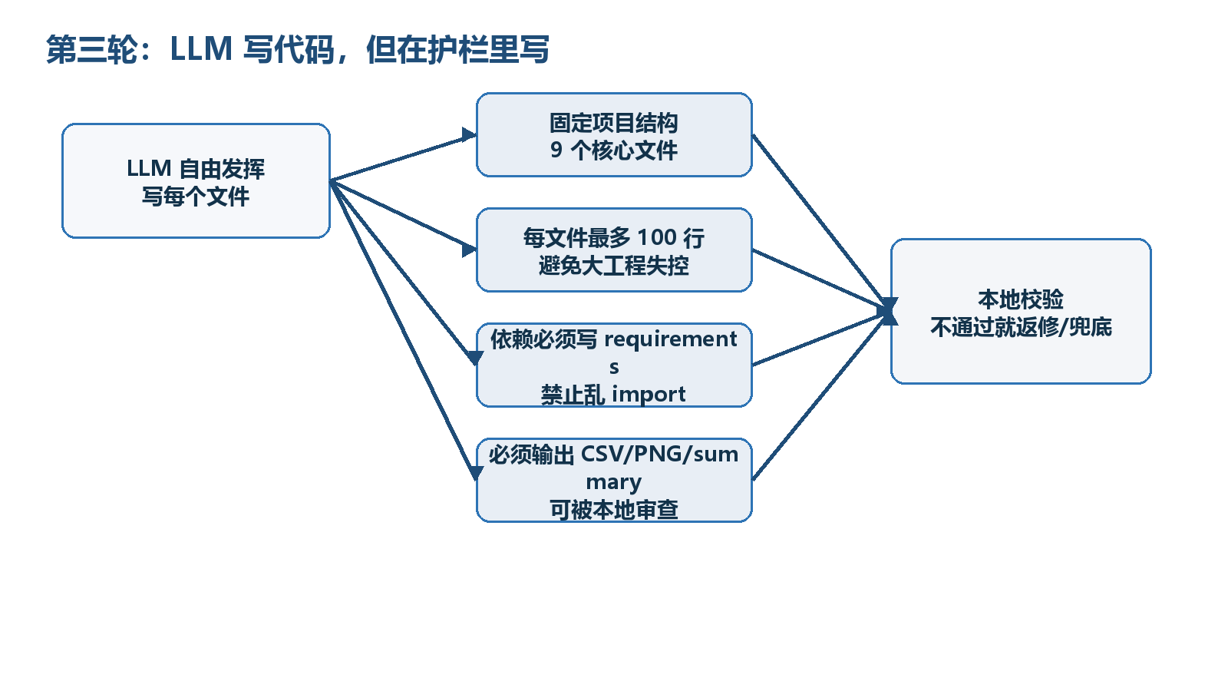
图 3 第三轮代码生成和本地审查的关系
护栏 | 含义
固定结构 | LLM 只能生成 README、requirements、config、run_experiment 和 src 下几个文件。
100 行上限 | 每个生成文件最多 100 行，避免一口气写出难修的大工程。
依赖规则 | 代码 import 的第三方库必须写进 requirements，且只能用当前环境允许的库。
运行产物 | 必须生成 CSV、PNG、summary JSON，不能只打印文字。
本地审查 | 路径、安全、依赖、语法、产物都会被本地代码硬检查。

6. 本地执行与失败恢复闭环
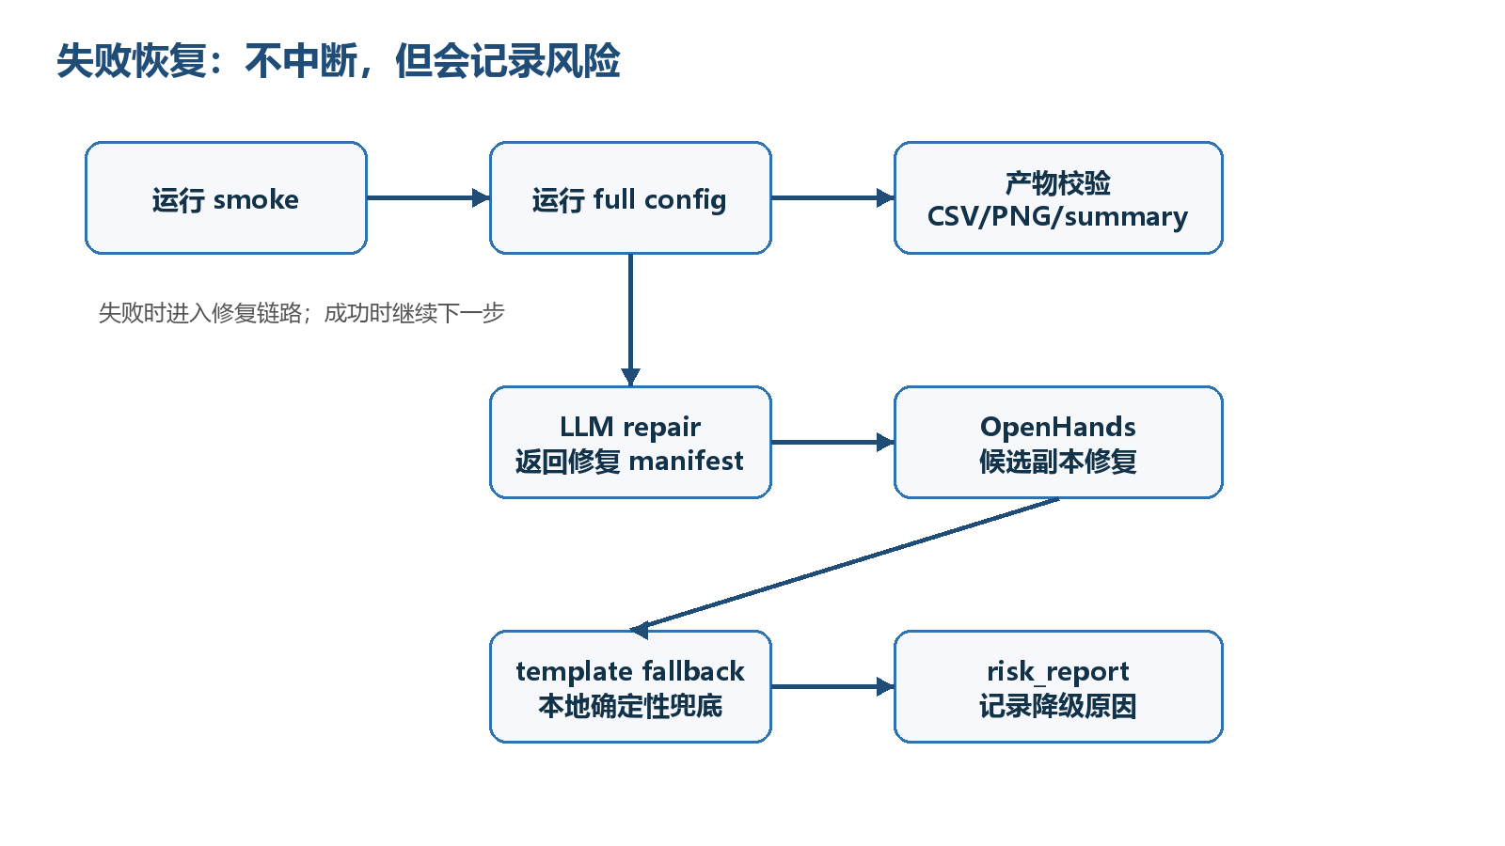
图 4 smoke/full 运行、LLM repair、OpenHands 和 fallback
smoke 是小规模试跑，full 是完整 config 运行。现在 smoke 通过不会直接进入最终审查，必须继续跑完整 config。若运行失败，先尝试
LLM repair；修不好再交给 OpenHands 候选副本；仍不可靠时才使用本地确定性模板 fallback。

7. 监督模式：为什么叫 agent
监督动作 | 什么时候用
continue | 阶段通过，继续下一步。
retry_stage | 当前阶段失败但还可重试。
use_fallback | LLM 多次失败，改用本地确定性兜底。
repair_code | 运行失败，触发 LLM repair 或 OpenHands 修代码。
ask_human | 安全风险或重试耗尽，需要人工看日志。
stop | 流程完成，或结果审查不能伪造。
普通 review 是单向流水线；supervise 是外面套了一层观察者。它不会盲目相信每一步成功，而是读取
status、audit、runtime_result、repair_logs 和
risk_report，再决定继续、重试、fallback、修复、暂停或停止。

8. 输出目录怎么读
case_xxx/
paper_chunks.json
engineering_facts.json
repro_tasks.json
experiment_index.json
repro_project/
config.json / config_smoke.json / run_experiment.py / src/
outputs/results.csv / *.png / summary.json
repair_logs/
runtime_result.json
result_review.json / result_review.md / result_review.docx
risk_report.json
review.md / review.docx
audit/
reflections/
如果你只想看结论，先打开 review.docx 和 result_review.docx。如果你想定位问题，按 audit ->
runtime_result.json -> repair_logs -> risk_report.json 的顺序看。

9. 新手读项目的推荐路线
1. 先看 README.md，理解命令入口和输出目录。
2. 再看 case_xxx/paper_chunks.json，确认论文被拆成了哪些文本块。
3. 看 engineering_facts.json 和 repro_tasks.json，确认 LLM 抽了什么、打算复现什么。
4. 看 experiment_index.json，把任务对应回论文图表和页码。
5. 看 repro_project/，理解 LLM 生成的可执行项目。
6. 看 runtime_result.json，判断 smoke/full 是否真正跑过。
7. 最后看 review.docx、result_review.docx 和 risk_report.json。

10. 这套架构的边界
重要声明
系统输出的是复现风险、差异分析和人工复核建议，不直接判定论文造假。如果论文没有公开数据或关键参数，系统会诚实记录假设和局限，而不是假装完全复现。

